**新桥街道中心幼儿园中三班幼儿4.16日活动状况记录表**

**来园情况：**

今日周三，晴，温度持续上升，大家早上来的时候给孩子们垫上那个一块吸汗巾哦！

**集体活动：数学《小鱼的长度》**

这是一节关于自然测量的数学活动。自然测量是指利用身边常见的自然物，如回形针、牙签等作为测量的工具。测量的过程中需要注意测量的起点、终点，注意测量时要首尾相接，一个接着一个。本次活动引导幼儿利用自然物回形针给小鱼来进行测量，从而比较鱼的长度。在今天的活动中，王浩宇、陶奕然、徐言昊、司睿、张谦益、李云皓、赵锦泽、孙晨希、许思冉、刁欣怡、黄曼汐、常佳怡、毛锦妍、郑沫苒、陶奕颖、吴可馨、彭思浛、沈子煜、刘雨琦、万钰彤、喻梓悦、王木易等小朋友能利用回形针首尾相接的方法测量小鱼的长度。其中，张谦益、李云皓、赵锦泽、孙晨希、吴可馨、彭思浛、沈子煜、万钰彤、喻梓悦等小朋友还能通过多次的操作如利用雪花片等材料进行测量，理解测量的实际意义，知道物体长度不会随着测量物的改变而改变。

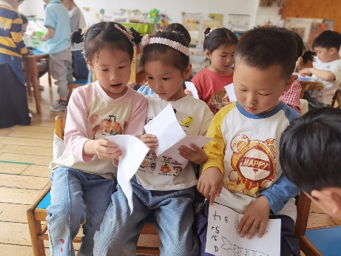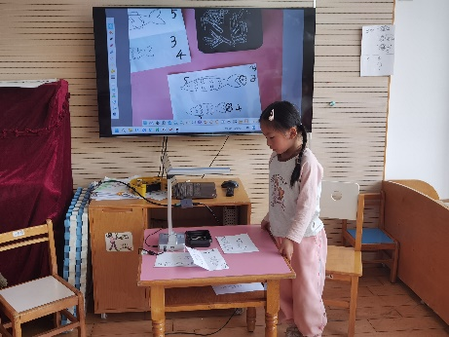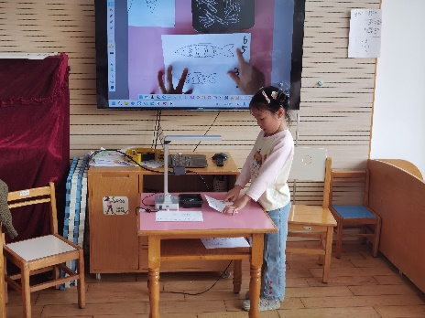

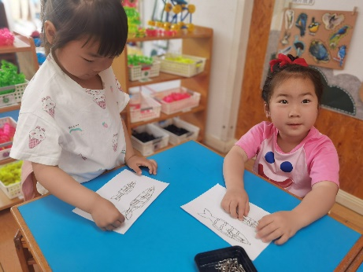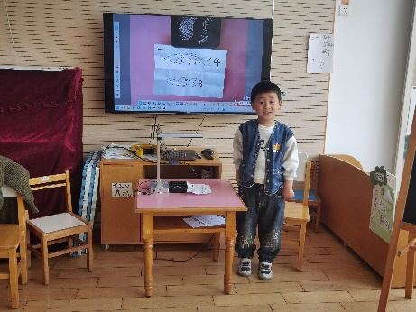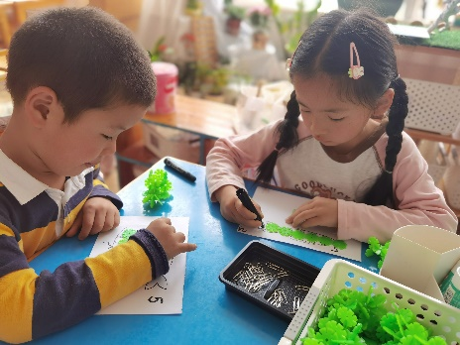

**户外活动：**

今天，孩子们在户外活动场尽情释放活力，开启了一场趣味与挑战并存的运动探险！从骑小车区的风驰电掣，到单双杠区的力量比拼；从钻爬区的灵活穿梭，到滑滑梯上的欢笑飞驰——每个角落都跃动着灵巧的身影和纯真的笑脸。让我们跟随镜头，捕捉这些小勇士们如何用勇气探索边界，用合作传递温暖，在游戏中茁壮成长吧！

